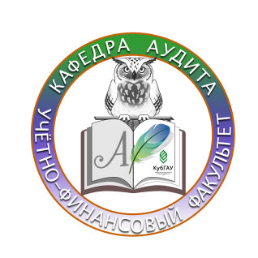

График мероприятий,
организуемых для студентов в рамках сотрудничества кафедры аудита и международной аудиторской компании PwC

Дата | Время | Наименование мероприятия | Аудитория | Контингент участников
10.10.2016 | 9.45-11.15 | Презентация компании PwC | 410 эл. | Студенты, обучающиеся по направлению «Экономика» (бакалавриат 1-3 курс), по специальности «Экономическая безопасность» (1-4 курс)
11.10.2016 | 9.45-11.15 | Лекция «Трансформация отчетности» | 422 эл. | Студенты, обучающиеся по направлению «Экономика» (бакалавриат 4 курс, магистратура)
13.10.2016 | 11.30-13.00 | Лекция «Трансформация отчетности» | 417 эл. | Студенты, обучающиеся по направлению «Экономика» (бакалавриат 4 курс, магистратура)
19.10.2016 | 15.30-17.00 | Бизнес-кейс | 410 эл. | Студенты, обучающиеся по направлению «Экономика» (бакалавриат 4 курс, магистратура)
20.10.2016 | 15.30-17.00 | Тестирование (для отбора студентов на стажировку) | 410 эл. | Студенты, обучающиеся по направлению «Экономика» (бакалавриат 3,4 курс, магистратура)

Все мероприятия проводятся ведущими специалистами PwC. Приглашаются все желающие!

